Astronomický ústav
Akademie věd České republiky, v. v. i.

Mezinárodní konference o vysokoenergetické astrofyzice IBWS 2023
Tisková zpráva z 24. května 2023
Sedmnáctý z řady úspěšných workshopů věnovaných astrofyzice vysokých energií a pozemním experimentům, pozorováním zejména robotickými dalekohledy a také rentgenovým družicím právě probíhá v Karlových Varech - od 23. do 26. května 2023. IBWS (INTEGRAL/BART Workshop) je pracovní setkání s charakterem evropské regionální konference především v oblasti rentgenového výzkumu vesmíru s pomocí družic pozorujících v gama a rentgenovém oboru a návazných pozemních robotických dalekohledů.
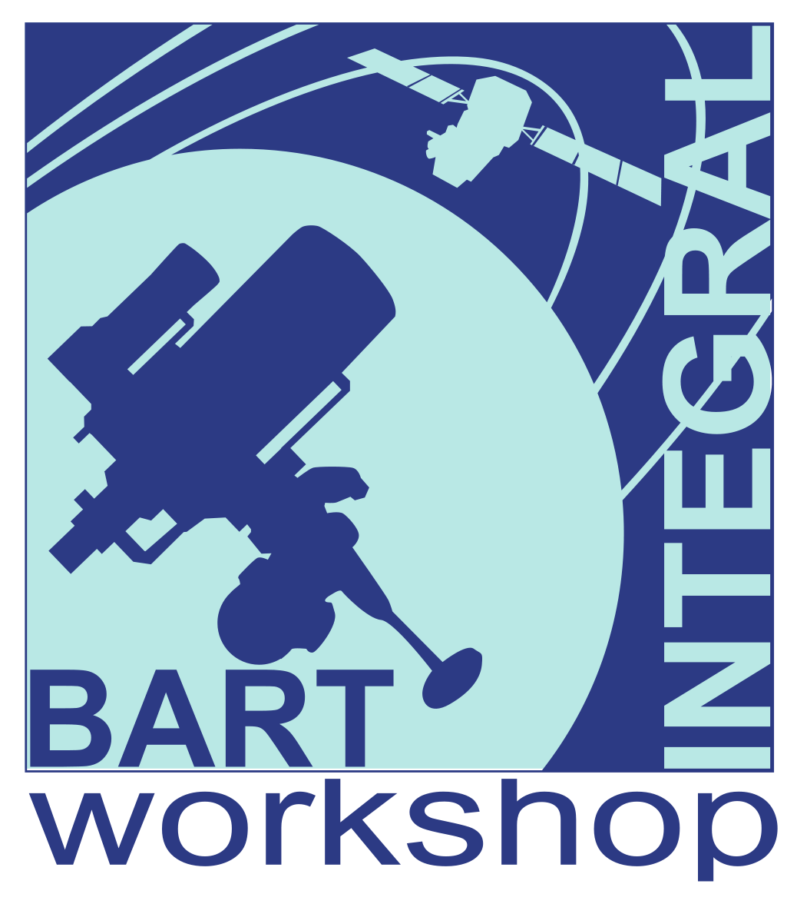
Do Karlových Varů se sjelo 48 účastníků z pěti zemí. Na organizování IBWS INTEGRAL / BART Workshop se podílí Skupina astrofyziky vysokých energií Stelárního oddělení Astronomického ústavu AV ČR. Kromě Astronomického ústavu AV ČR jsou dalšími spoluorganizátory České vysoké učení technické v Praze a Hvězdárna v Karlových Varech.
Na programu konference je 44 referátů z oblasti družicové vysokoenergetické astrofyziky, výzkumu vysokoenergetických kosmických zdrojů, využití robotických dalekohledů a přípravy kosmických misí a experimentů - https://ibws.cz/index.php/conference/list-of-abstracts/ .

Vývoj rentgenové kosmické optiky má v České republice dlouhou tradici a čeští vědci v tomto oboru dosáhli mezinárodně uznávaných výsledků. První český astronomický rentgenový objektiv byl vyroben v Astronomickém ústavu ČSAV v roce 1970 – šlo o optiku o průměru 50 mm k zobrazení Slunce v rentgenovém záření z paluby výškové rakety Vertikal. V současné době se Astronomický ústav AV ČR podílí např. na přípravě mise Athena Evropské kosmické agentury.
Rentgenové záření neprochází zemskou atmosférou, lze ho sledovat jen z kosmických družic. Rozšíření pozorovacího okna do vesmíru o rentgenový obor spektra přineslo v minulosti zcela klíčové poznatky o dějích ve vesmíru. A to zejména těch, kde je hmota v extrémních podmínkách. Intenzivní rentgenové záření produkují zejména systémy, v nichž proudí hmota na neutronovou hvězdu, černou díru nebo na bílého trpaslíka. Ve vzdáleném vesmíru (tedy v jiných galaxiích) pak jde často o objekty, v nichž právě probíhá tzv. gama záblesk (tedy probíhá zvláštní druh supernovy, případně kolize dvou kompaktních objektů). Dalším druhem zdrojů rentgenového záření jsou aktivní galaktická jádra.

Kontakty a další informace:
Oficiální stránky konference: https://ibws.cz/
Prof. RNDr. René Hudec, CSc.
Skupina Astrofyziky vysokých energií Stelárního oddělení ASÚ AV ČR
Tel.: 731 502 542
E-mail: rhudec@asu.cas.cz , rene.hudec@gmail.com
Pavel Suchan
Tiskový tajemník Astronomického ústavu AV ČR
Tel: 737 322 815
E-mail: suchan@astro.cz

